# 1.a Forsøg med elektrolyse

## Formål

Nu skal I selv i gang med elektrolyse, som er helt centralt i Power-to-X-teknologien. I skal ved hjælp af elektrolyse, spalte vand til gasserne, dihydrogen og dioxygen, og påvise, at det er netop disse to gasser, der dannes.

## Teori

Reaktionsskema for elektrolyse af vand, kan opskrives således:

1) 2H2O(*l*) →2H2 (*g*) + O2(*g*)

Dette reaktionsskema er præsenteret tidligere i temaet. Til gymnasieforsøget anvendes et elektrolysekar vist på figur 1. Det er et lille kar med to platinelektroder i bunden. De to elektroder forbindes med en strømforsyning, der kan levere op til 10 V jævnspænding. I elektrolysekarret har vi elektrolytten, der er fortyndet svovlsyre (0,1 M H2SO4).

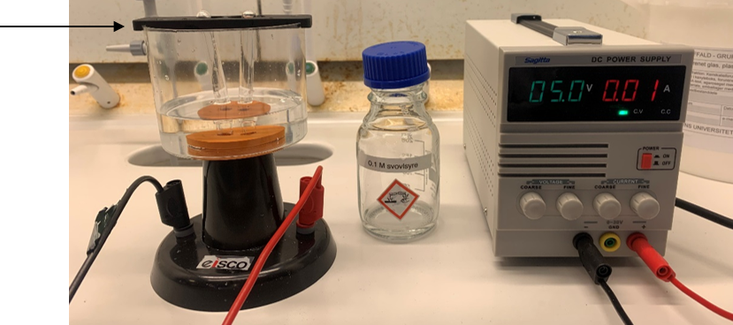

Figur 1. Forsøgsopstilling med elektrolysekar. Som pilen markerer, har dette elektrolysekar en lille plastpind over elektrolysekarret, der fastholder reagensglassene over elektroden. Det er ikke alle kar, der har dette.

## 

## Materialer

|  |  |
| --- | --- |
| Strømforsyning, der skal levere op til 10 V jævnstrøm. | 0,1 M H2SO4 (elektrolyt) |
| Ledninger | Kittel og briller |
| Elektrolyseapparat | Telefon til foto af forsøgsopstilling |
| Glødepind (træpind) | Tændstikker |
| Minireagensglas, 2 stk. der passer til elektrolyseapparat. |  |

## Sikkerhed

0,1 M H2SO4 er ikke mærkningspligtig i den anvendte koncentration. Derfor er der ingen særlige sikkerhedsforanstaltninger tilknyttet forsøget her, andet end at det anbefales at bære briller under forsøget.

Man kan uden problemer røre ved elektrolytten (0,1M svovlsyre), hvis man skyller hænder bagefter.

## Fremgangsmåde

**Indledende træning**

For nemmere at kunne gennemføre forsøget nedenfor, er der først lidt træning. Her anvendes blot vand og elektrolysekar.

1. Fyld elektrolysekarret ca. ¼ op med vand.
2. Fyld et reagensglas med vand og placér det i elektrolyseapparatet således: Hold en finger for reagensglassets munding og sæt reagensglasset med mundingen ned under væskeoverfladen i elektrolysekarret. Først nu flytter du fingeren. Placér reagensglasset over den ene elektrode. Gør det samme med det andet reagensglas. Nogle elektrolyseapparater har en lille plastpind med huller til reagensglassene, der kan sættes over disse for at stabilisere glassenes placering i elektrolyseapparatet, som vist på figur 1. Hvis jeres elektrolyseapparat har det, så sæt plastpinden over reagensglassene.
3. Tilslut strømforsyning med ledninger til elektrolyseapparatet, og påfør en spænding på 5V. Iagttag om der sker noget, når der blot er vand og ikke elektrolytter i karret. Kan I forklare hvorfor?

Det er vigtigt, at reagensglassene er helt fyldt med vand, og at det er korrekt placeret. Når I mestrer ovenstående, er I klar til at gå videre.

**Elektrolyse**

1. Fyld elektrolysekarret ca. ¼ op med 0,1M svovlsyre eller til elektroderne er dækket.
2. Fyld de to reagensglas med den fortyndede svovlsyre og placerer dem i elektrolyseapparatet, som I gjorde i den indledende øvelse.
3. Tilslut strømforsyning med ledninger til elektrolyseapparatet.
4. Påfør en spænding på 5V. Iagttag, hvordan gasserne begynder at boble op fra elektroderne, samtidig med at vandet skubbes ud af glassene.
5. Øg spændingen til 10 V. Notér, om reaktionen forløber hurtigere, når spændingen øges. Tag foto eller video af jeres forsøg.
6. Kig på reaktionsskemaet. Hvilken gas dannes der mest af? Notér, om det mest gasfyldte glas er ved den positive eller den negative elektrode.
7. Når det ene glas er fyldt med gas, stoppes forsøget ved at slukke for strømforsyningen. Senere fortsættes elektrolysen og gasopsamling i det andet glas.

**Påvisning af dihydrogen**

1. Tjek at strømforsyningen er slukket. Tag det fyldte reagensglas med dihydrogen op, ved at holde en finger for mundingen.
2. Reagensglasset med dihydrogen holdes med mundingen nedad, og den opsamlede dihydrogen påvises, ved at holde en tændt tændstik hen under glasset. Hvilken lyd hørte du?

**Fortsættelse af elektrolyse**

1. Tænd strømforsyningen igen og fortsæt til det andet reagensglas er fyldt.
2. Sluk for strømforsyningen, når det andet glas er fyldt med gas. Tag reagensglasset med dioxygen op, ved at holde en finger for mundingen.

**Påvisning af dioxygen**

1. Når I er klar med en glødende træpind, holdes reagensglassets munding opad, og den opsamlede dioxygen påvises ved, at sænke glødepinden ned i glasset med oxygen. Blusser træpinden op?

## Oprydning

Ryd op og stil tingene på plads. Den fortyndede svovlsyre i karret kan hældes i vasken. Skyl elektrolyseapparatet med vand. Tør bordet af, hvor du har lavet forsøget, så du sikrer dig, at der ikke er spildt noget, som de næste elever kommer til at røre ved.

## Resultater

Opskriv resultater fra forsøget:

* Indsæt et foto af jeres forsøgsopstilling.
* Skete der noget, når der blot var vand og ikke elektrolyt i elektrolysekarret (punkt 3)?
* Forløber reaktion 1 hurtigere, når spændingen øges til 10V (punkt 8)?
* Redegør for, om det er ved den positive eller den negative elektrode, at reagensglasset hurtigst blev fyldt med gas?
* Beskriv med jeres egne ord, hvordan I påviste dihydrogen (punkt 12). Hvad skete der?
* Beskriv med jeres egne ord, hvordan I påviste dioxygen (punkt 15). Hvad skete der?

**Databehandling og diskussion**

1. Forklar jeres resultater. Det gør I, ved at komme med faglige forklaringer på de iagttagelser I har beskrevet i resultatafsnittet.
2. Opskriv den reaktion, der sker ved den negative elektrode (der er hjælp at hente i temaet).
3. Opskriv den reaktion, der sker ved den positive elektrode (der er hjælp at hente i temaet).
4. Er den måde, I har påvist de to gasser, helt entydig? Altså er det ene og alene dioxygen og dihydrogen, man vil kunne påvise på den måde? Forklar!
5. Hvordan kan man ellers påvise grundstoffer? Kom med nogle bud. Der er hjælp at hente i temaet Grundstoffer og bæredygtighed.
6. Forklar kort og med jeres egne ord, hvilken rolle elektrolyse spiller i Power-to-X.
7. Forklar kort og med jeres egne ord, hvilken rolle katalyse spiller i Power-to-X.

**Konklusion**

Skriv en kort konklusion. Den kan være meget kort. Der skal ikke stå noget nyt i en konklusion.